整改指导

描述 | 本手册提供C

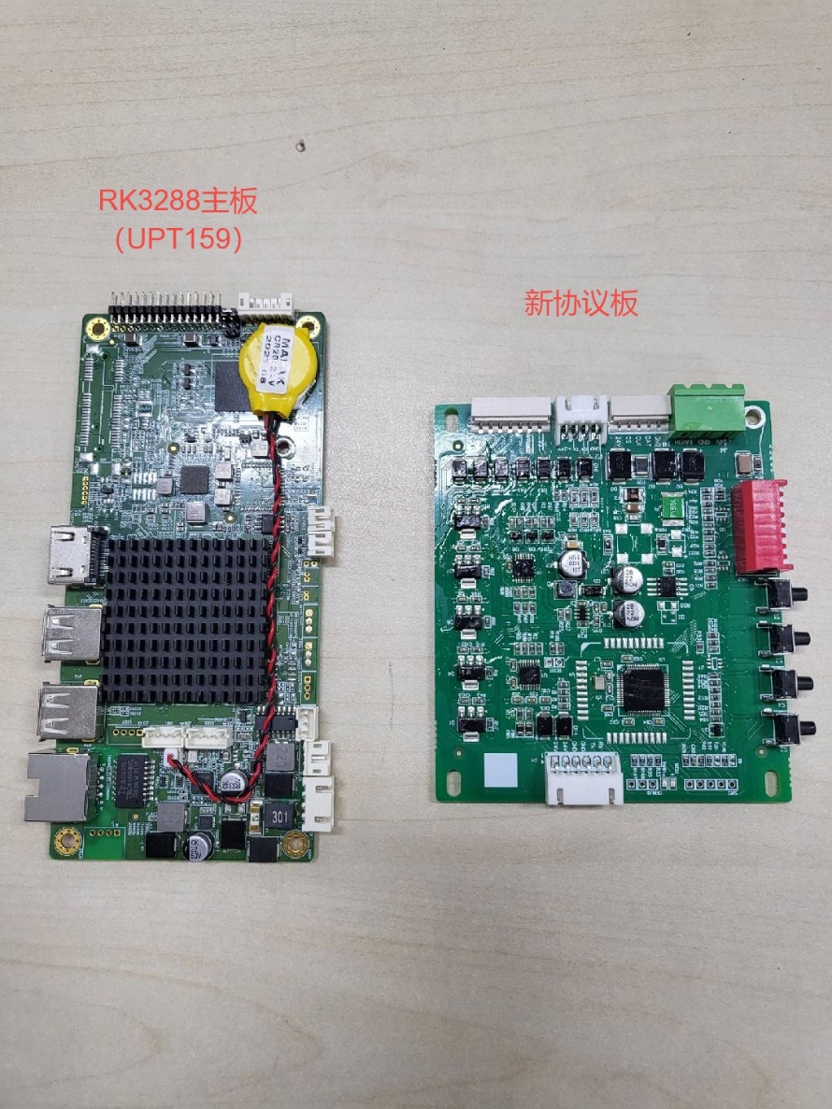

目 录
1 总体 3
2 目的 3
3 纠正措施 3
4 整改物料及工具 4
5 准备工作 4
6 排查和整改 5
6.1 故障排查 5
6.2 整改处理 6
7 General Conditions 11
8 最后检查 12

总体
安全要求 | - 所有相关人员必须了解并遵守所有公司和当地的安全条例，特别注意以下事项:  - 确保有足够的光线来安全工作  - 立即更换损坏或丢失的安全设备  - 保持所有工具处于良好状态  - 使用工具时遵循说明  - 在工作区域周围建立防护屏障.  - 始终使用和维护迅达安全手册中规定的适当的个人防护设备(PPE)。
   |  |  | 
  安全帽 | 安全鞋 | 防护手套 | 防护服
   |  | 
  安全护目镜 | 听力保护 | 安全带

安全警告 |  | 危险！
安全警告 |  | 标有“危险”字样的安全警告用于表示危险情况，如不避免，将导致死亡或严重伤害。
安全警告 |  | 警告！
安全警告 |  | 标有“警告”字样的安全警告用于指示如不避免可能导致死亡或严重伤害的危险情况。
安全警告 |  | 小心！
安全警告 |  | 带有“小心”信号的安全警告用于指示如果不避免可能导致轻微或中度伤害的危险情况。
安全警告 |  | 注意！
安全警告 |  | 带有“注意”信号的安全警告用于处理可能导致财产损失但不会造成伤害的做法。

目的
解决工地现场BVT系视频机IV（智灵平台）按钮图标不定时消失问题，提供此现场操作手册，以便售后现场处理来排除故障。

纠正措施
对工地现场BVT系视频机IV（智灵平台）产品进行更新MCU软件，以便解决BVT系视频机IV（智灵平台）按钮图标不定时消失问题。

整改物料及工具
 | 工具名称 | 图片 | 用途 | 来源
所需工具 | PC上位机 |  | 自备 | 自备
 | U盘 | 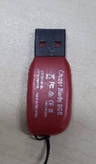 | - 准备1个U盘  将bstupdate文件夹复制U盘的根目录
  （注：需是FAT32格式的常规U盘）

5 准备工作
 | No | 描述
主要工作 |  | - 完成这一过程所需要的人数将由每个国家根据当地法规和做法来确定。  - 在任何工作开始之前，检查电梯是否被人或货物占用，并且在工作开始之前停止服务。  - 按照国家安全惯例，在机门前放置“停止服务”标志.

6 排查和整改

6.1 故障排查
 | No | 描述：现场故障排查，确认现场按钮图标不定时消失故障是否为待整改场景相符
主要工作 |  | 产品显示板型号确认：  该文档旨在针对BVT&BVM系视频机IV（智灵平台）解决按钮图标消失问题整改操作指导，具体显示板型号识别图例如下：(1)主板背面PCBA上端有白色丝印 “UPT159_V1_2”字符；(3)第四代智灵平台视频机协议板的按键明显凸出于PCB板面。  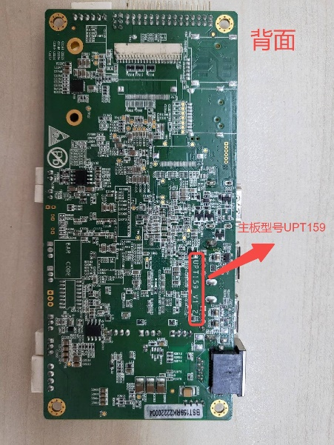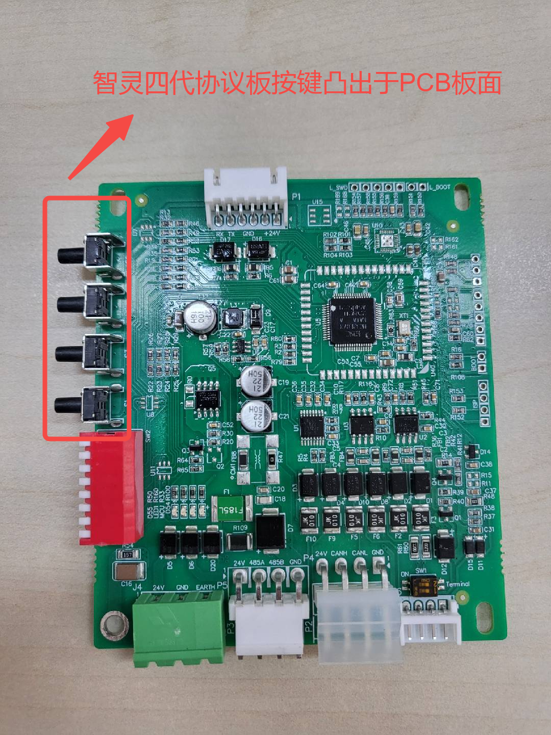
显示板涉及风险范围：
BVT系: BVT10402,BVT12101,BVT12301,
BVT15002, BVT18501, BVT29001, BVT38001
则可以通过此方案升级解决；
故障现象确认：
续上述第2步，根据现场反馈，确认显示屏为BVT&BVM系视频机（IV智灵平台），存在按钮图标消失问题。
以上故障现象，均需要更新该文档所述的MCU软件。

6.2 整改处理

6.2.1 更新MCU软件
主要工作 | No | 描述：更新MCU软件
 | 1 | 更新MCU：  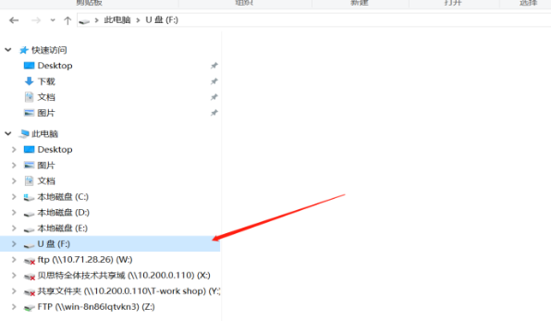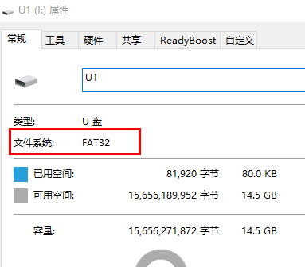
  准备一个U盘，插到电脑上
  Prepare a USB flash drive and plug it into the computer
 | 2 | 文件夹bstupdate拷贝至U盘根目录：  Copy the folder bstupdate to the root directory of the USB drive: 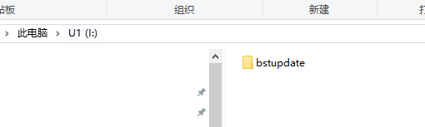
 | 3 | 将U盘插到主板USB1口上，等待设备自动更新完成  Insert the USB flash disk into the USB1 port of the main board and wait for the automatic update of the device to complete.  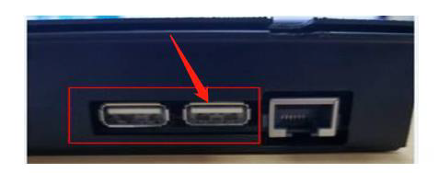
 | 4 | U盘插入显示器的USB TypeA接口，会出现如下升级界面

7 General Conditions
 | NO | 描述
主要任务 | 1 | BVT&BVM系视频机IV（智灵平台）按钮图标不定时消失故障排查，以及物料确认。
 | 2 | 准备1个U盘，按照要求将MCU程序放入U盘中
 | 3 | 将U盘插入USB口，等待更新完成。

8 最后检查
 | No | 描述
恢复正常操作 | 1 | - 把所有的工具和设备从电梯里拿出来  - 松开维修站停止按钮(JHSG)  - 按照现场安全手册的要求撤离  - 拆除机门前的“停止服务”标志  - 让电梯恢复正常运行  - 在维护现场日志中记录工作日期

